

PROYECTO FINAL
ASIGNATURA: PROGRAMACIÓN
PROFESOR: PACO ALDARIAS RAYA
CENTRO EDUCACTIVO: CEED http://www.ceedcv.es
CURSO: 2013/14

prg1314finalgrupo1
ALUMNO/S:
Francisco Aldarias Raya
paco.aldarias@ceedcv.es

TITULO:
Tienda Online

FECHA:
06/05/14

CVS:
https://bitbucket.org/ceeddaw/prg1314finalgrupo1

NOTA: ESTO ES UNA PLANTILLA. DEBEREIS COGER ESTE ARCHIVO Y RELLENAR LOS DATOS DE VUESTRA APLICACIÓN.
ÍNDICE:

Índice de contenido
1INTRODUCCIÓN 3
2DISEÑO DE LA APLICACIÓN 3
2.1DIAGRAMA DE CLASES 3
2.2DISEÑO FÍSICO DE CLASES EN JAVA. 4
2.3DIAGRAMA DE PAQUETES 5
2.4DESCRIPCIÓN DEL MVC 5
3DISEÑO DE LA BASE DE DATOS 5
3.1ANÁLISIS DE REQUISITOS. 5
3.2DISEÑO CONCEPTUAL ENTIDAD-RELACIÓN 6
3.3DISEÑO LÓGICO RELACIONAL. 7
3.4DISEÑO FÍSICO. 7
3.4.1DISEÑO DE LA BASE DE DATOS. 7
3.4.2TABLAS EN MYSQL. 8
4DISEÑO FISICO DE CLASES EN JAVA. 10
5CAPTURAS DE PANTALLA 11
5.1Login 11
6SOFTWARE UTILIZADO PARA EL DESARROLLO. 12
7ESTRUCTURA PAQUETES EN NETBEANS 12
8DESPLIEGUE 13
8.1Mysql 13
9REPARTO DEL PROYECTO. 13
10CONTROL DE VERSIONES 14
11PROBLEMAS ENCONTRADOS 14
12MEJORAS. 14
13BIBLIOGRAFIA. 14

INTRODUCCIÓN

La aplicación realiza la tienda online. Se realizará la compra de productos por parte de cliente.
La aplicación esta diseñada utilizando el MVC. Permite guardar la información en ficheros, base de datos relacionales y en base de datos orientada a objetos.
Se dispondrán de una serie de articulos y de clientes registrados que realizaran compras, las cuales se almacenaran en un carrito.

DISEÑO DE LA APLICACIÓN

DIAGRAMA DE CLASES

El diagrama clases es:

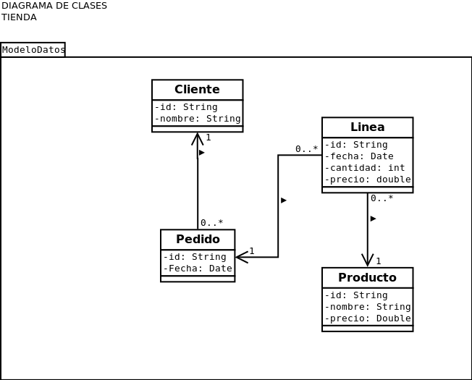
Nota:
Se han omitido las funciones set y get de las clases para que sea más legible el gráfico.

DISEÑO FÍSICO DE CLASES EN JAVA.

Consultando el diagrama de clases podemos obtener las siguientes clases y sus atributos:

public class Cliente {
private String id;
private String nombre;
private String email;
}

public class Pedido {
private String id;
private Cliente cliente;
private String fecha;
}

public class Linea {
private String idlinea;
private Pedido pedido;
private String importe;
private String cantidad;
private String fecha;
private Producto producto;
}

public class Producto {
private String id;
private String nombre;
private String precio;
}

Nota:
- Se puede apreciar que en la relación 1 a Muchos , en la parte 1 va un objeto.
- Para realizar las relaciones entre clases, no hay atributos que sean claves ajenas, sino objetos de una clase.

DIAGRAMA DE PAQUETES

El diagrama de paquetes es:

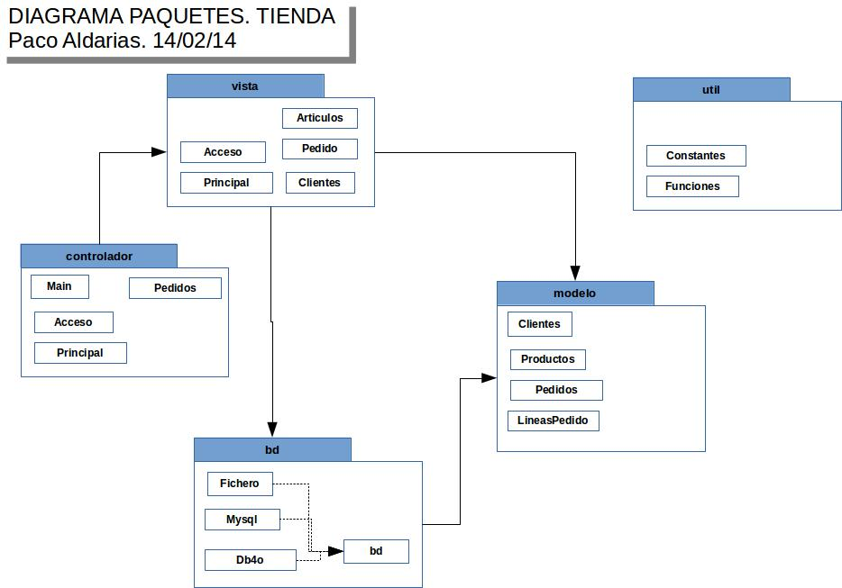

DESCRIPCIÓN DEL MVC

La siguiente aplicación cumple el diseño MVC (Modelo – Vista – Controlador). Para ello se crean los paquetes siguientes:
- Modelo: Contiene todas las clases de objetos que se desean guardar información. En este caso coincide con las tablas del diseño Entidad Relación.
- Vista: Contienen las clases que iteractuan con el usuario. Se ha extraido todo el código posible de las vistas para ponerlo en controlador.
- Controlador. Estás las clases que

DISEÑO DE LA BASE DE DATOS

ANÁLISIS DE REQUISITOS.

Se desea realizar la gestión de ventas de una tienda. Para ellos se grabarán los pedidos realizados de un cliente de determinados productos.
Restricciones de cardinalidad de las relaciones:
- Un cliente puede tener 0 o muchos pedidos.
- Un pedido corresponde a un cliente y sólo uno. Y debe tener 1 o muchos lineas de pedido.
- Una lineapedido debe siempre un pedido y sólo uno. Y un producto y sólo 1.
- Un producto puede estar en muchas lineas de pedido o ninguna.

DISEÑO CONCEPTUAL ENTIDAD-RELACIÓN
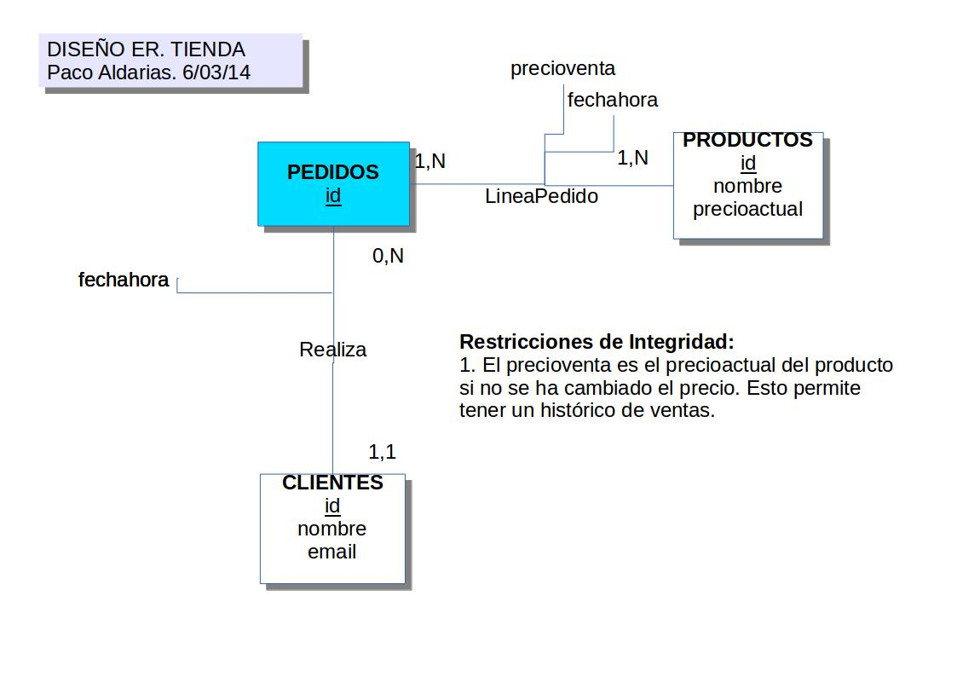

Aclaraciones:

Todas las tablas tienen como clave primaria el atributo id, que es numero autoincremento. Eso simplica la elección de claves primarias.

En lineaspedido los atributos precio y fecha son los de la tabla pedidos, con objeto de que si en un futuro se cambia los precios de los artículos quede constancia de ello.

Restricciones de Integridad:
- El precioactual del producto coincide con el precioventa de linea de pedido en el momento de la venta. Pero el precioventa puede cambiar.
- La fechapedido es la fecha que se crea el pedido, y la fechalinea es la fecha que se introduce la lineadelpedido que inicialmente será la misma.

DISEÑO LÓGICO RELACIONAL.

Las relaciones son:

- CLIENTES ( idcliente, nombrecliente, email)
CP:id
- PRODUCTOS(idproducto, nombreproducto,precioactual)
CP:idproducto
- PEDIDO (idpedido, idcliente, fechapedido)
CP: idpedido
VNN: idcliente
CA: idcliente → CLIENTE
- LINEAPEDIDO ( idlinea, idpedido, idarticulo, cantidad, precioventa, fechalinea)
CP:idlinea
VNN: idpedido
VNN: idarticulo
CA:idpedido-->PEDIDO
CA:idarticulo-->ARTICULO

NOTA:
- CP: Indica Clave Primaria
- CA: Indica Clave Ajena

Todas las relaciones están en 3ra Forma Normal.

DISEÑO FÍSICO.

El diseño físico se va ha realizar con el SGBD Mysql.

DISEÑO DE LA BASE DE DATOS.

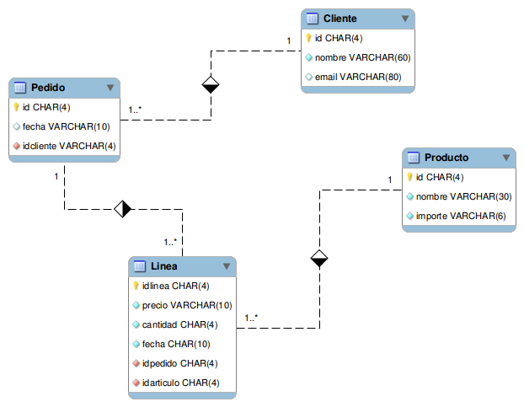

TABLAS EN MYSQL.

El diseño físico se va a realizar sobre la base de datos relacional MYSQL.
Se encuentra en el fichero prg1314finalgrupo1.sql. Se deberá importar una vez creada la base de datos.

--
-- Base de datos: `prg1314finalgrupo1`
--

-- --------------------------------------------------------

--
-- Estructura de tabla para la tabla `Cliente`
--

CREATE TABLE IF NOT EXISTS `Cliente` (
`id` char(4) NOT NULL,
`nombre` varchar(60) NOT NULL DEFAULT '',
`email` varchar(80) DEFAULT NULL,
PRIMARY KEY (`id`)
) ENGINE=InnoDB DEFAULT CHARSET=latin1;

--
-- Volcado de datos para la tabla `Cliente`
--

INSERT INTO `Cliente` (`id`, `nombre`, `email`) VALUES
('1', 'a', 'a');

-- --------------------------------------------------------

--
-- Estructura de tabla para la tabla `Linea`
--

CREATE TABLE IF NOT EXISTS `Linea` (
`idlinea` char(4) NOT NULL,
`importe` varchar(10) DEFAULT NULL,
`cantidad` char(4) DEFAULT NULL,
`fecha` char(10) DEFAULT NULL,
`idpedido` char(4) DEFAULT NULL,
`idproducto` char(4) DEFAULT NULL,
PRIMARY KEY (`idlinea`),
KEY `idpedido` (`idpedido`),
KEY `idproducto` (`idproducto`)
) ENGINE=InnoDB DEFAULT CHARSET=latin1;

-- --------------------------------------------------------

--
-- Estructura de tabla para la tabla `Pedido`
--

CREATE TABLE IF NOT EXISTS `Pedido` (
`id` char(4) NOT NULL,
`fecha` varchar(10) DEFAULT NULL,
`idcliente` varchar(4) DEFAULT NULL,
PRIMARY KEY (`id`),
KEY `idcliente` (`idcliente`)
) ENGINE=InnoDB DEFAULT CHARSET=latin1;

--
-- Volcado de datos para la tabla `Pedido`
--

INSERT INTO `Pedido` (`id`, `fecha`, `idcliente`) VALUES
('1', '2014-4-9', '1');

-- --------------------------------------------------------

--
-- Estructura de tabla para la tabla `Producto`
--

CREATE TABLE IF NOT EXISTS `Producto` (
`idproducto` char(4) NOT NULL,
`nombre` varchar(30) NOT NULL DEFAULT '',
`precio` varchar(6) NOT NULL DEFAULT '0',
PRIMARY KEY (`idproducto`)
) ENGINE=InnoDB DEFAULT CHARSET=latin1;

--
-- Restricciones para tablas volcadas
--

--
-- Filtros para la tabla `Linea`
--
ALTER TABLE `Linea`
ADD CONSTRAINT `Linea_ibfk_3` FOREIGN KEY (`idproducto`) REFERENCES `Producto` (`idproducto`),
ADD CONSTRAINT `Linea_ibfk_2` FOREIGN KEY (`idpedido`) REFERENCES `Pedido` (`id`) ON DELETE NO ACTION ON UPDATE NO ACTION;

--
-- Filtros para la tabla `Pedido`
--
ALTER TABLE `Pedido`
ADD CONSTRAINT `Pedido_ibfk_1` FOREIGN KEY (`idcliente`) REFERENCES `Cliente` (`id`);

DISEÑO FISICO DE CLASES EN JAVA.

Consultando el diagrama de clases podemos obtener las siguientes clases y sus atributos:

public class Cliente {
private String id;
private String nombre;
private String email;
private Set pedidos = new HashSet(0);
}

public class Pedido {
private String id;
private Cliente cliente;
private String fecha;
private Set lineas = new HashSet(0);
}

public class Linea {
private String idlinea;
private Pedido pedido;
private String importe;
private String cantidad;
private String fecha;
private Producto producto;
}

public class Producto {
private String id;
private String nombre;
private String precio;
private Set lineas = new HashSet(0);
}

Se puede apreciar que en la relación 1 a Muchos , en la parte 1 va un objeto, y en la parte Muchos va una lista de objetos expresadas mediante set.

CAPTURAS DE PANTALLA

Login

Poniendo usuario: admin y contraseña: 123. Podemos acceder a la aplicación.

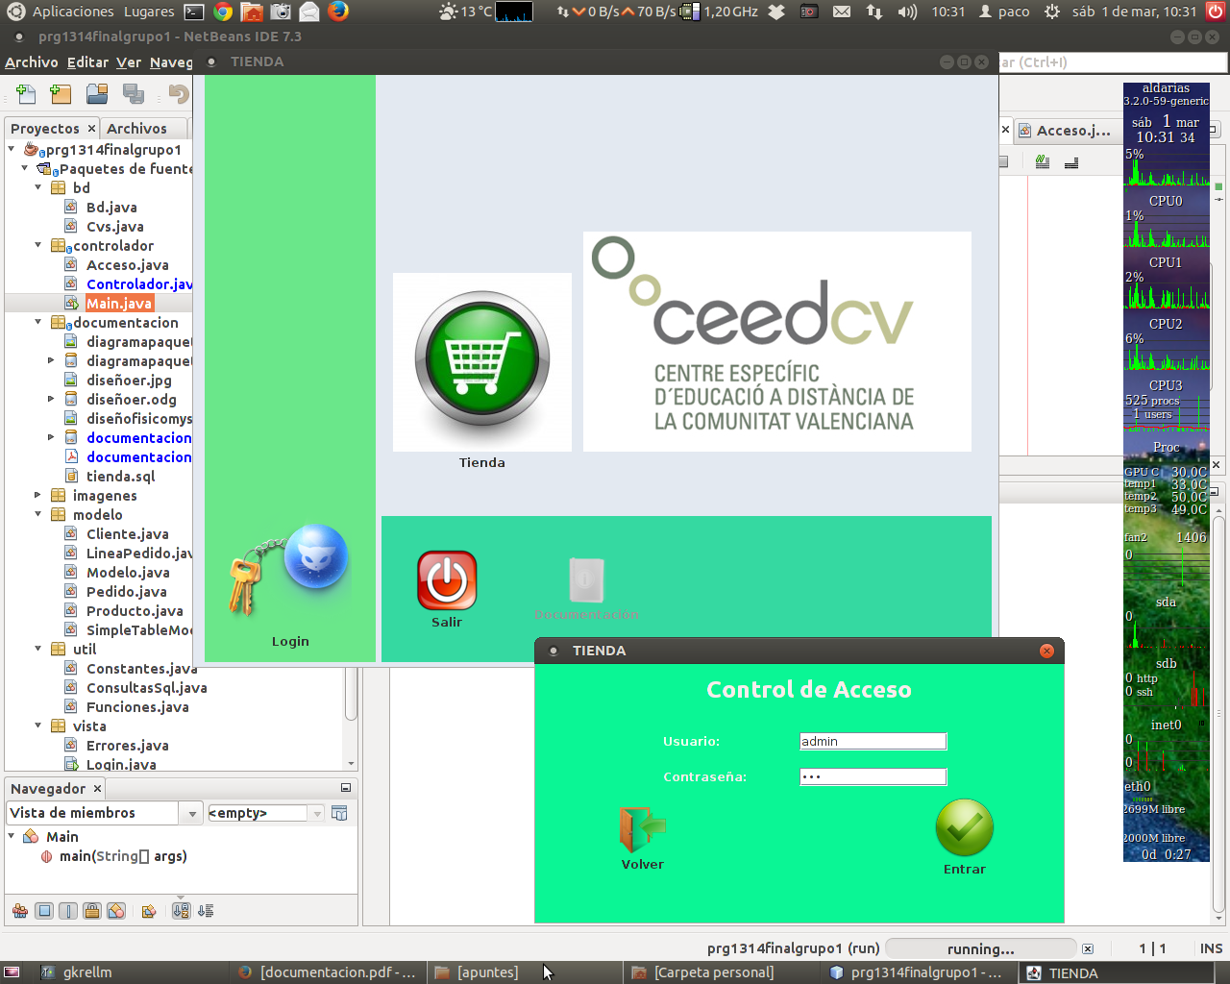

SOFTWARE UTILIZADO PARA EL DESARROLLO.

Para el desarrollo de la aplicación ha necesitado de :
- Netbeans
- Librerias JDK 1.7
- Librerias de Db40
- Mysql
- Linux

ESTRUCTURA PAQUETES EN NETBEANS

Los paquetes que se han creado en el proyecto se pueden ver en la siguiente imagen.
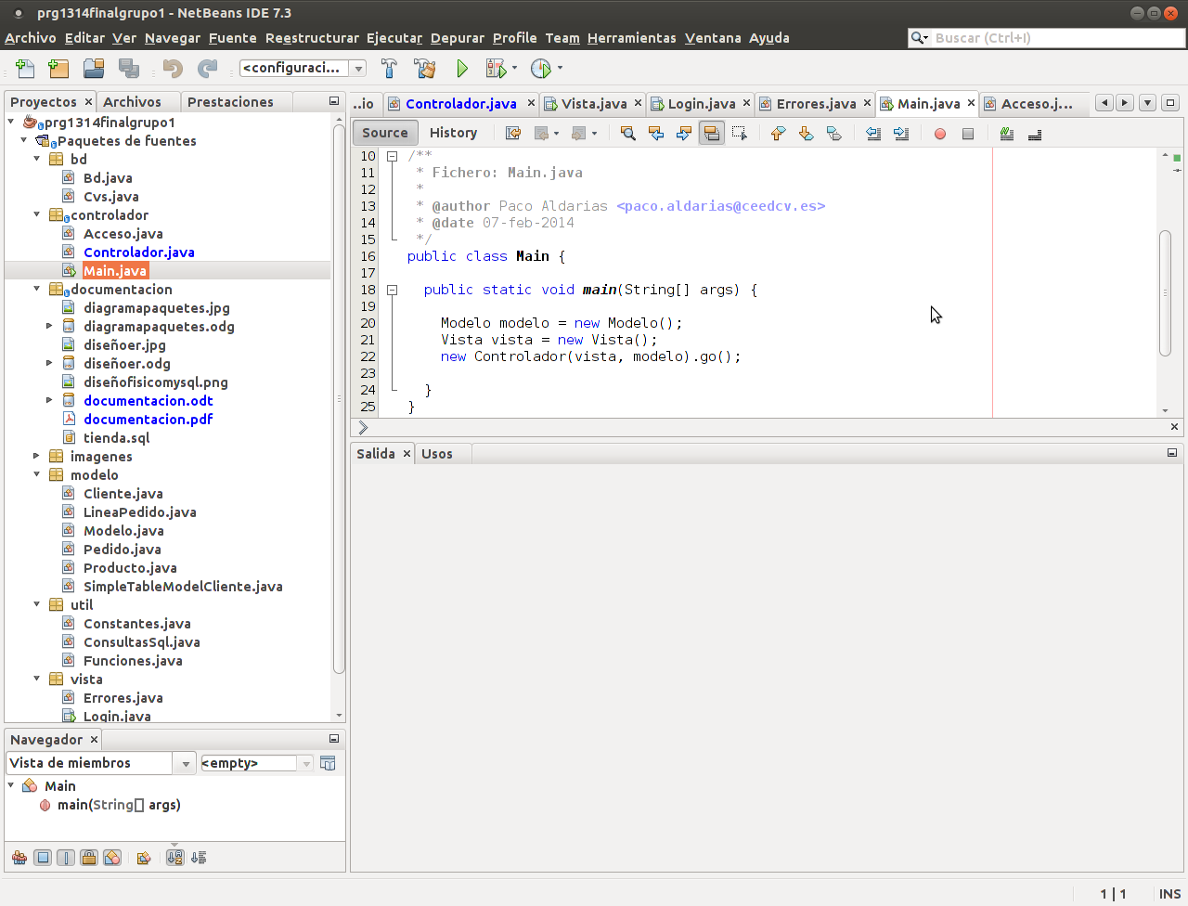

DESPLIEGUE

Requiere tener instalado:
- Mysql Versión del servidor: 5.5.37-0ubuntu0.12.04.1
- Maquina Virtual Jva o JRE.

Mysql
Crear la base de datos prg1314finalgrupo1 e importar el fichero prg1314finalgrupo1.sql que se encuentra en la carpeta documentación/sql. Poner como usuario: admin y constraseña: 123 de acceso a la base de datos.

REPARTO DEL PROYECTO.
Como sólo ha sido de una persona no ha existido. Habría que citar aquí la parte que ha hecho cada uno.
Una forma de hacerlo sería en hacer en conjunto el diseño del modelo (los datos), las vistas ( las pantallas) y las operaciones asociadas a los botones (controlador). Luego cada uno se encargaría de una parte.

CONTROL DE VERSIONES
La aplicación se ha realizado utilizando el control de versiones git y el servidor bitbucket.

Para clonar el proyecto debemos realizar:
git clone https://bitbucket.org/ceeddaw/prg1314finalgrupo1

PROBLEMAS ENCONTRADOS

Ha sido difícil encontrar ejemplo completos de java SE, Netbeans y IGU.

MEJORAS.

Hacer la ventana inicial con un menú.

BIBLIOGRAFIA.

- Tutorial Programación pantalla de Acceso(Login) en JAVA Netbeans
http://www.youtube.com/watch?v=ayCeQh8IGgA
- Tienda Online con Java EE
https://code.google.com/p/tiendaonlinelpijdyb/
- Proyecto Universidad
http://www.youtube.com/watch?v=C5PScZ7HN-k
- Página web con Iconos.
http://icones.pro/es/
- Instancias de una clase:
http://migranitodejava.blogspot.com.es/2011/05/singleton.html
- Mini Proyecto de Facturacion en Java
http://www.youtube.com/watch?v=NQM5M-C37Qo
- Login a traves de Netbeans con MySQL
https://www.youtube.com/watch?v=vPvCk-E8YGQ prg1314finalgrupo1prg1314finalgrupo1

